

راهنمای دریافت خدمات

سازمان نظام مهندسی کشاورزی و منابع طبیعی

استان قزوین

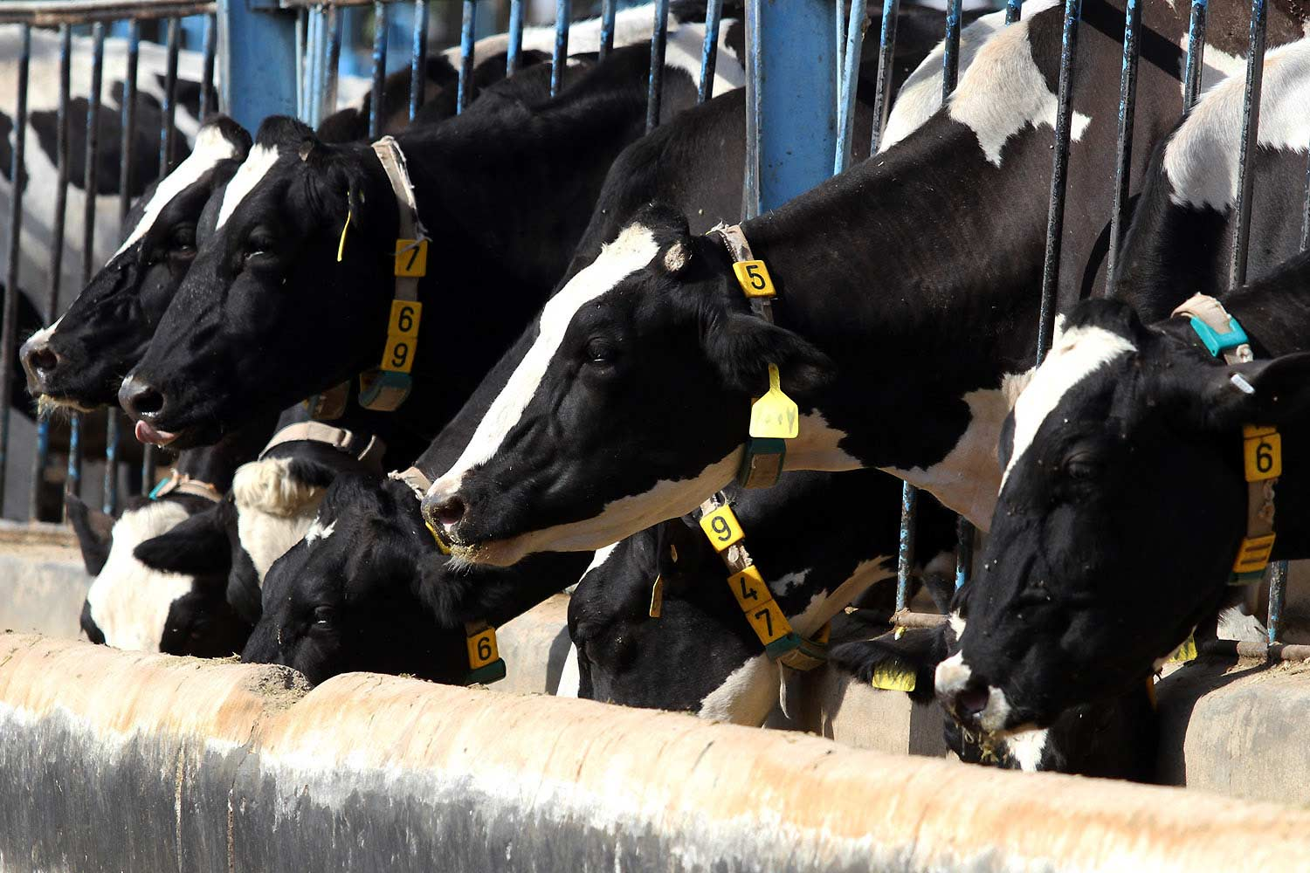

انتقال (تغییر نام) پروانه تاسیس ، بهره برداری،

نوسازی و بهسازی

دامپروری صنعتی و نیمه صنعتی

کد خدمات: 13011212111

**شرح خدمت:**

در صورت دارا بودن پروانه تاسیس یا بهره برداری و یا نوسازی و بهسازی ، متقاضیان می توانند پروانه خود را انتقال ( تغییر نام ) دهند .

**قوانین یا الزامات قانونی مرتبط:**

* + دستورالعمل تشکیل سازمان .
  + کتاب نظام دامپروری .
  + سایر ضوابط و قوانین کارگروه بخش کشاورزی استان .

**مدارک و شرایط مورد نیاز در انتقال (تغییر نام) پروانه تاسیس، بهره‌برداری، نوسازی و بهسازی:**

* + - * + ارائه درخواست کتبی متقاضی،
        + در صورت انتقال پروانه تاسیس ، دارا بودن حداقل 50 درصد پیشرفت فیزیکی،
        + ارائه مدارک هویتی حقیقی یا حقوقی انتقال‌گیرنده،
        + کپی برابر اصل سند مالکیت به نام انتقال‌گیرنده،
        + تکمیل نمودن فرم تعهدنامه رسمی ( فرم تهیه شده )
        + صلح نامه ، ( دفتر اسناد رسمی )

**استعلام‌های مورد نیاز:**

* + استعلام از اداره امور حقوقی سازمان جهاد کشاورزی استان،
  + استعلام از نظام دامپزشکی استان ،
* **تذکر مهم 1:** هرگونه انتقال (تغییر نام) موافقت اصولی ممنوع می‌باشد.
* **تذکر مهم 2:** در انتقال (تغییر نام) پروانه بهره‌برداری، متقاضی بایستی تمام شرایط بالا به استثناء پیشرفت فیزیکی را داشته باشد.

**مدت زمان تقریبی ارائه خدمت:**

15 روز تا 2 ماه ( براساس ضوابط دستگاه های اجرایی استان )

**مراحل انتقال پروانه تاسیس ، بهره‌برداری یا نوسازی و بهسازی:**

1. تهیه گزارش کارشتاسی
2. ثبت‌نام اینترنتی در پنجره واحد صدور مجوزها و پروانه‌های وزارت جهاد کشاورزی به نشانی eagri.maj.ir
3. ارجاع به نظام دامپزشکی جهت بررسی و اعلام موافقت در صورت احراز شرایط،
4. دریافت پروانه بهداشت توسط متقاضی و ارائه به سازمان نظام مهندسی کشاورزی،
5. بررسی نهایی و صدور پروانه به نام متقاضی.

**هزینه های تقریبی دریافت خدمت :**

**.** پرداخت هزینه بابت معرفی کارشناس جهت تهیه گزارش کارشناسی: مبلغ 000/480 ریال ( سهم نظام مهندسی ) مابقی به مبلغ 000/125/1 ریال دریافتی توسط کارشناس.

**کارشناسان تخصصی بابت اخذ مشاوره:**

* + سازمان نظام مهندسی:
  + امور دام- سازمان جهاد کشاورزی استان قزوین : جناب آقای مهندس میربابایی
  + امور طیور- سازمان جهاد کشاورزی استان قزوین : جناب آقای مهندس عزتی
  + امور شیلات – سازمان جهاد کشاورزی استان قزوین : جناب آقای مهندس رضانیا

معرفی کارشناس جهت ارائه گزارش کارشناسی

صدور پروانه به نام متقاضی

صدور پروانه بهداشتی توسط نظام دامپزشکی

ارجاع به نظام دامپزشکی

ثبت نام در سامانه صدور مجوز و پروانه ها به آدرس www.eagri.maj.ir

**پرسش‌های متداول:**

1. آیا با دارا بودن پروانه موافقت اصولی می توان پروانه را انتقال داد ؟

خیر ، باید پروانه تاسیس یا بهره برداری یا نوسازی و بهسازی را اخذ کرده باشد .

1. برای انتقال ( تغییر نام ) پروانه چه استعلام هایی باید انجام شود ؟

استعلام از اداره حقوقی سازمان جهاد کشاورزی استان و نظام دامپزشکی استان .

1. برای انتقال ( تغییر نام ) پروانه تاسیس حداقل چند در صد پیشرفت فیزیکی نیاز است ؟

حداقل 50 درصد پیشرفت فیزیکی .

**مشخصات نمایندگان میز خدمت سازمان نظام مهندسی کشاورزی:**

|  |  |  |  |
| --- | --- | --- | --- |
| **ردیف** | **محل ارائه خدمت** | **مشخصات نماینده میز خدمت** | **شماره تماس** |
| 1 | **استان** | مرجان حق وردیلو | تلفن: 33356690- 028 داخلی: 24 |
| 2 | **استان** | فریده یارقلی | تلفن: 33356690- 028 داخلی: 2 |
| 3 | **استان** | معصومه کشتکار باقری | تلفن: 33356690- 028 داخلی: 4 |
| 4 | **شهرستان آبیک** | رقیه یوسفی | تلفن: 32821276 – 028 |
| 5 | **شهرستان آوج** | ابراهیم باطومچی | تلفن: 34624014 – 028 |
| 6 | **شهرستان البرز** | نعمت اله فتحی زهرائی | تلفن: 32238844 – 028 |
| 7 | **شهرستان بویین زهرا** | محمد علی دودانگه | تلفن: 34230224 – 028 |
| 8 | **شهرستان تاکستان** | مهدی طاهری | تلفن: 35230622 –028 |

**پل ارتباطی ما با شما:**

1. نشانی سازمان نظام مهندسی کشاورزی و منابع طبیعی قزوین: چهار راه عمران، ضلع شمالی سازمان جهاد کشاورزی استان، خیابان شهید عباسپور، تلفن: 1- ۳۳۳۵۶۶۹۰ – 028
2. نشانی دفاتر نمایندگی سازمان نظام مهندسی کشاورزی و منابع طبیعی استان قزوین در شهرستان ها: مدیریت جهاد کشاورزی شهرستان ها
3. تلفن گویا سازمان جهاد کشاورزی استان قزوین: 5- 33335041 - 028
4. تلفن معاون بهبود تولیدات دامی سازمان جهاد کشاورزی قزوین: 33337554 – 028
5. تلفن مدیر بازرسی و رسیدگی به شکایات سازمان: 33332239 – 028
6. نشانی تارنمای (سایت) سازمان نظام مهندسی کشاورزی و منابع طبیعی: snmkq.ir